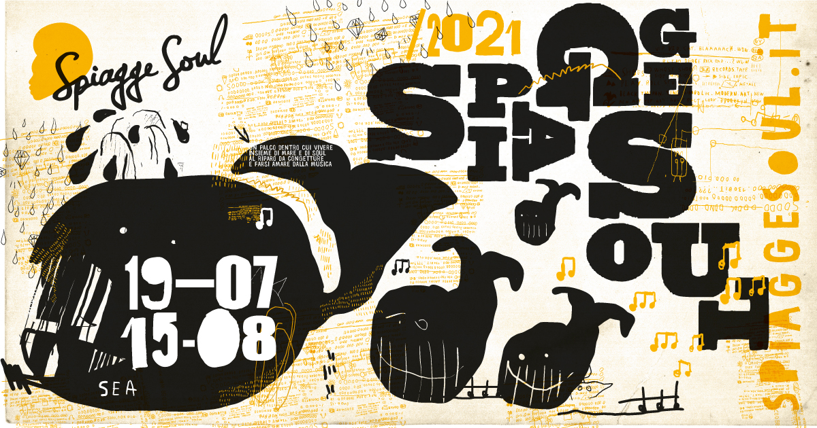

SPIAGGE SOUL 2021
XIII edizione
Marina di Ravenna, Ravenna e lidi ravennati
19 luglio - 15 agosto

domenica 8 agosto
Icona Cluster
Bagno Kuta – ore 18
Punta Marina

Una veste nuova per il solito groove di sempre. A Spiagge Soul domani arrivano gli Icona Cluster, nuova versione degli ex Fake Jam con un progetto tutto in italiano e con influenze che vanno dall’hip hop al rhythm’n’blues, fino al funk che li caratterizza dall’inizio, uniti a testi impegnati che scavano nella società contemporanea (alle 18 al Bagno Kuta di Punta Marina, per info e prenotazioni 351 5770236). Prosegue dunque la 13esima edizione del festival, organizzato dall’Associazione “Blues Eye” con la compartecipazione del Comune di Ravenna e il sostegno della Regione Emilia-Romagna, oltre al contributo fondamentale degli operatori privati e la collaborazione della Pro Loco di Marina di Ravenna.
Icona Cluster. Dopo tre anni di concerti in Italia e in Europa e dopo innumerevoli jam nei bollenti locali bolognesi, la band funk dei Fake Jam cambia veste, in direzione di un progetto in lingua italiana completamente nuovo, nato dal cuore e dal gusto di sette musicisti con storie diverse ma accomunati dallo stesso groove: nascono gli Icona Cluster. La preistoria di questa formazione risale ormai al 16 ottobre 2017, data ufficiale della nascita dei Fake Jam: una grande passione per la musica, tanta energia e tanta voglia di buttar fuori la propria creatività. Nati dal funk, i loro testi e il loro groove sono animati da un forte desiderio di dire la propria sulla società contemporanea, sul presente e sul futuro di una generazione che vuole riprendersi dalla vita e dall’anima una prospettiva più autentica e profonda. Da qui il gioco sulla parola Fake: in un mondo fasullo, superficiale e aggressivo, loro, i Fake Jam, scelgono la carta della profondità. E la profondità, pur nel cambio del sound e nel passaggio alla lingua italiana, è la scelta etica e musicale che rimane anche nei nuovi panni degli Icona Cluster: meno spesi sul palco del grotesque, ma sempre attenti alla verità al di là della finzione. Fra i concerti che gli Icona Cluster amano ricordare ci sono: il concerto al Tiergarten di Berlino, al CSD – Frankfurt a Francoforte, la partecipazione al Summer Jam Festival a Colonia, il concerto al Cross Club di Praga, allo Smiaf di San Marino e all’Estragon di Bologna.
Il programma. Spiagge Soul si concede gli ultimi appuntamenti a Ferragosto, con la voce raffinata di Shanna Waterstown, che replica il 16 agosto al San Marino Caffè di Casal Borsetti.
Per info e aggiornamenti sul programma: www.spiaggesoul.it - Spiagge Soul Festival
Ufficio stampa: 051 6238522 - 348 3694618

Ravenna, 7 agosto 2021

